Отсутствует связь после изменения номера терминала

Если после перелогинки терминала нет связи, а в логах отображается следующая строка
Network.ServiceClients.KioskApiSenderActiveAddress- Kiosk.Api url was changed. Current Kiosk.Api URL: http://city24.ua/api
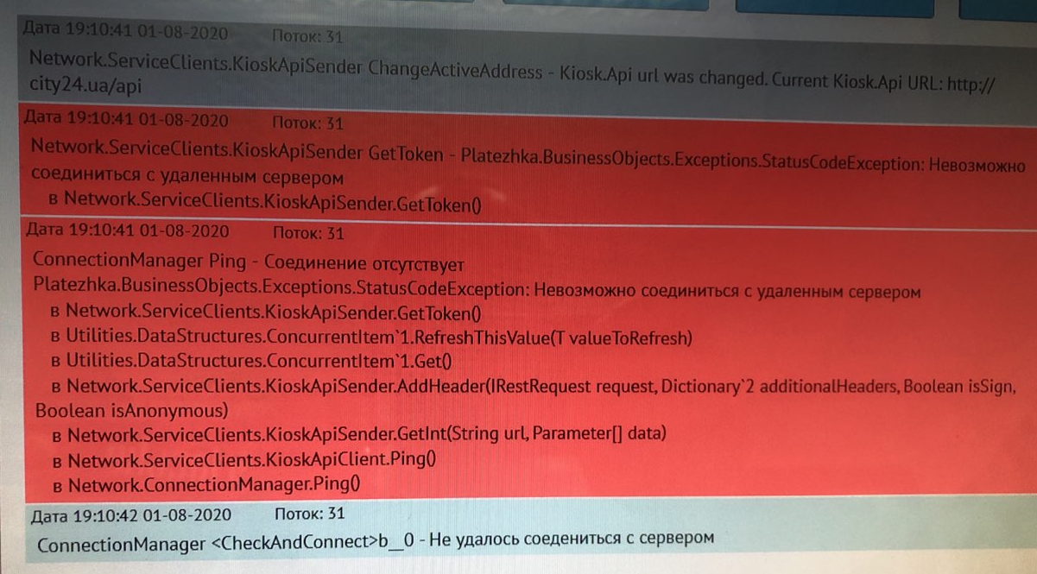
Необходимо в Сервисном меню нажать кнопку Вiдновити стандартнi налаштування и перегрузить терминал.
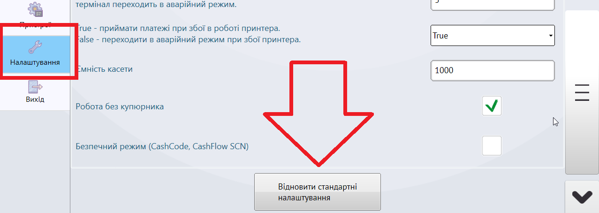
Если не помогло, тогда выполнить следующие шаги:
- Включаем отображение скрытых папок
в Win ХР Вверху Сервис ► Свойства папки ► Закладка Вид
в Win 7 нажать ALT, выбрать Сервис ►Параметры папок ►Вид
Убрать галочку напротив "Скрывать защищенные...",
Установить галочку напротив "Показывать скрытые файлы и папки"
- Переименовать папку C:\Dispatcher\Database
- В папке C:\Dispatcher\Сonfig переименовать файл platezhka
- Перегрузить терминал
- В сервисном меню настроить все устройства.
- Дождаться начала загрузки сервисов.

